Maleta Virtual

Ciclo Superior DAM

2021-2022

# Introducción

# Objetivo General

Desarrollar una aplicación móvil para sistemas operativos Android, dentro de tres semanas, con el objeto de tener un control de los artículos necesarios para llevar durante los viajes.

# Objetivos Específicos

* Solventar la necesidad de tener un control sobre los objetos antes de un viaje
* Gestionar de manera rápida los artículos de viaje, usados por una o varias personas.
* Verificar la presencia o ausencia de artículos en el equipaje de viaje.

# Aplicación “Maleta Virtual”

Aplicaciones como PackPoint (Ikram, 2021), Packing Pro (prMack, 2012), y varias otras, se enfocan en la gestión del equipaje con listas de tareas, para viajes individuales, similar a “Maleta Virtual” sin embargo esta app permite la gestión de viajes grupales.

En nuestro país aún no se han creado ni registrado este tipo de aplicaciones por lo que nos disponemos crear una app que explora el campo de la productividad y la gestión de equipaje de viaje, cuyas principales características son la libertad de realizar listas de objetos personalizadas, capacidad de realizar listas compartidas para viajes grupales, clasificación de usuarios dentro de grupos.

La app se desarrolló con un enfoque basado en el siguiente relato: me ha pasado que cuando nos vamos de viaje en familia siempre se nos olvidan cosas, o no sabemos organizar bien la maleta. Yo siempre he requerido una herramienta que, días previos al viaje, me permita guardar una lista de todo lo necesario. Ya que por lo general preparar una maleta para hacer viajes, resulta ser un trabajo tedioso requiere revisión constante de las maletas de viaje, lo que consume tiempo de planeación de viaje, además que cabe la posibilidad de olvidar algunos objetos, cuando salimos de viaje, lo que nos lleva a cuestionarnos si habrá alguna manera de gestionar las maletas de viaje. Así para resolver esta problemática se planteó desarrollar una aplicación que nos ayude a tener un control de las cosas que se llevan a un viaje y las cosas que se van agregando durante el mismo.

## Metodología de programación (Espiral)

Para esta aplicación móvil se usó la metodología en espiral, ya que la aplicación resulto ser un proyecto escalable tanto en características, como en infraestructura.

### Primera Iteración 01/11/2021-07/11/2021

La presente iteración es la versión 0.01 del aplicativo móvil “Maleta Virtual”, en la cual se presentan los avances detallados en los siguientes puntos:

#### Planificación

La aplicación “Maleta Virtual” fue desarrollada para funcionar en sistemas operativos Android 8.0 (Oreo) o superior. Así mismo la app está dirigida para todas aquellas personas que necesiten una forma rápida y sencilla de organizar su equipaje antes de un viaje, ya que la principal motivación para crear esta aplicación fue la de solventar la necesidad de tener control de los artículos que se necesitan al hacer viajes grupales e individuales. La app cuenta con la funcionalidad de gestión de maletas grupales e individuales y crear maletas personalizadas con artículos que ingrese el usuario.

Para solventar el problema durante la primera iteración se planteó la creación de interfaces de ingreso al sistema que servirán para identificar los roles y las personas que usan la app. Posteriormente dentro de la app cada usuario podrá agregar los artículos que considere necesarios para llevar a su viaje. Por último, los viajeros que administren un grupo podrán ver los artículos de los demás viajeros del grupo.

Las metas propuestas para esta primera iteración son realizar una aplicación móvil que:

* Permita listar artículos de viaje, dentro de una maleta virtual.
* Permita distinguir roles entre los viajeros (líder, viajero).
* Permita administrar maletas de líderes y viajeros para viajes grupales o individuales.

##### Herramientas a usar

Para el desarrollo de la aplicación se utilizo el IDE de Android Studio, haciendo uso del lenguaje de programación Kotlin. Ya que brinda las mismas prestaciones de java y es mucho más conciso y fácil de leer. Además, se implementó junto con el servicio de base de datos no relacional de google “Firebase-Firestore”.



##### Estructura de la base de datos

Para el almacenamiento, en la aplicación se usó el servicio de base de datos no relacional de google ‘firestore’. El cual se estructuro de la siguiente manera:

Dentro de la colección de grupos, cada grupo esta conformado por:

* 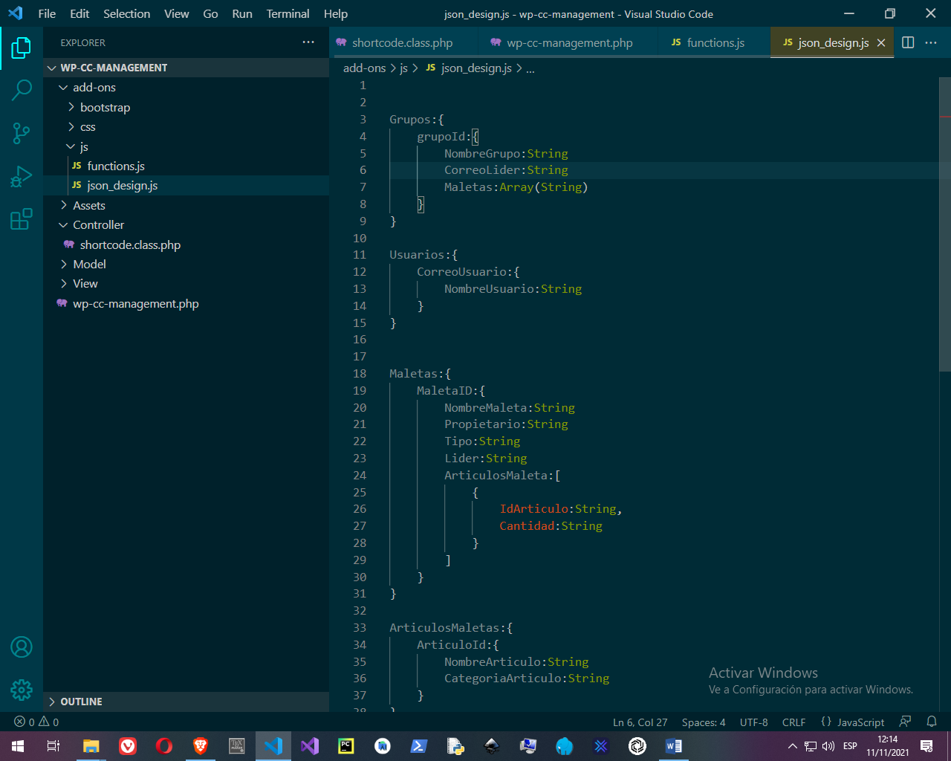Un nombre que sera una cadena de caracteres
* Una identificacion para cada grupo
* Correo del lider del grupo, de tipo cadena de caracteres
* 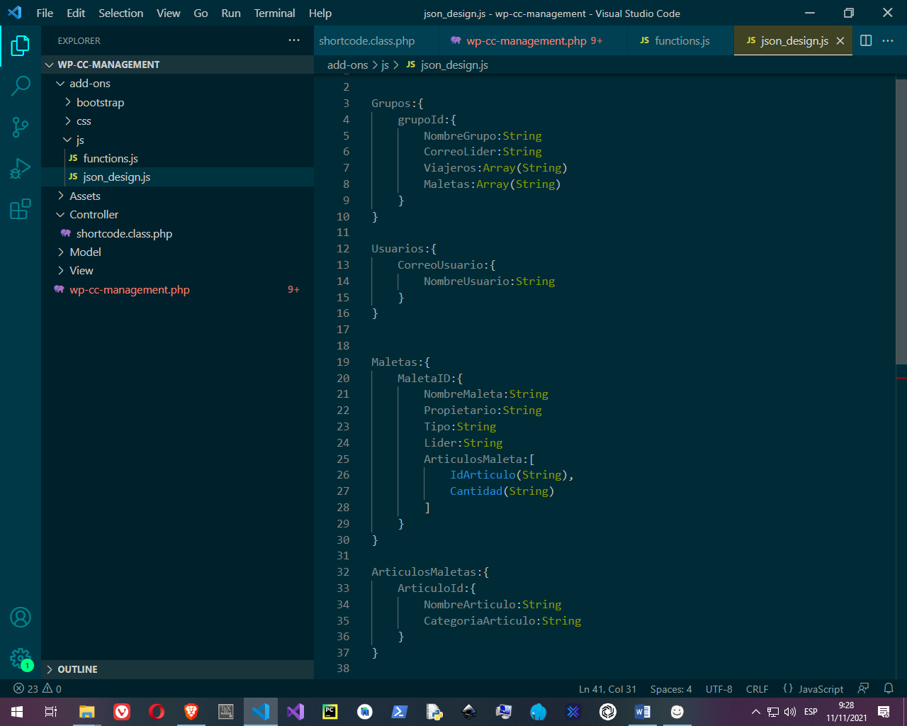Una lista de maletas, que tendra las identificaciones de las maletas de los participantes.

La colleccion de usuarios unicamente esta formada por los identificadores de de cada usuario que son el correo, ademas de su respectivo nombre.

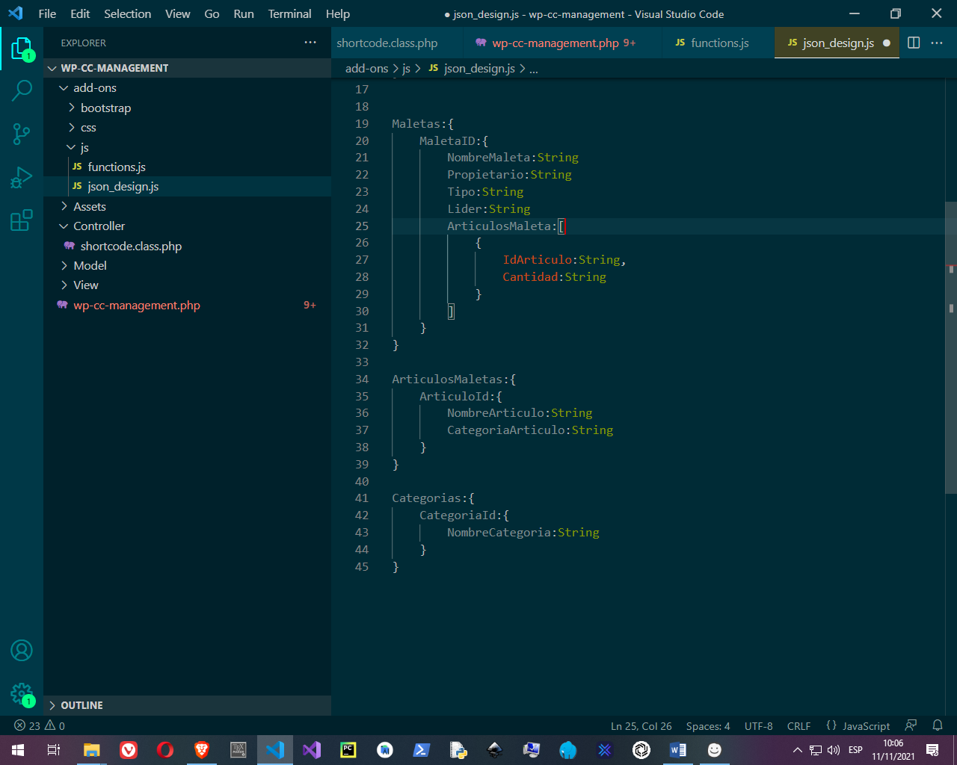

Las maletas tendran una estructura un poco mas compleja tienen los siguientes elementos:

* Una identificacion para cada una de las maletas
* El nombre de la Maleta
* El tipo de la maleta que descrive si es una maleta de grupo o una maleta regular de viaje
* Un campo lider que servira para saber si el usuario actual es lider de grupo o no
* Por ultimo tiene una lista de articulos que cada maleta tiene; cada articulo esta descrito por un identificador del articulo y por su respectiva cantidad

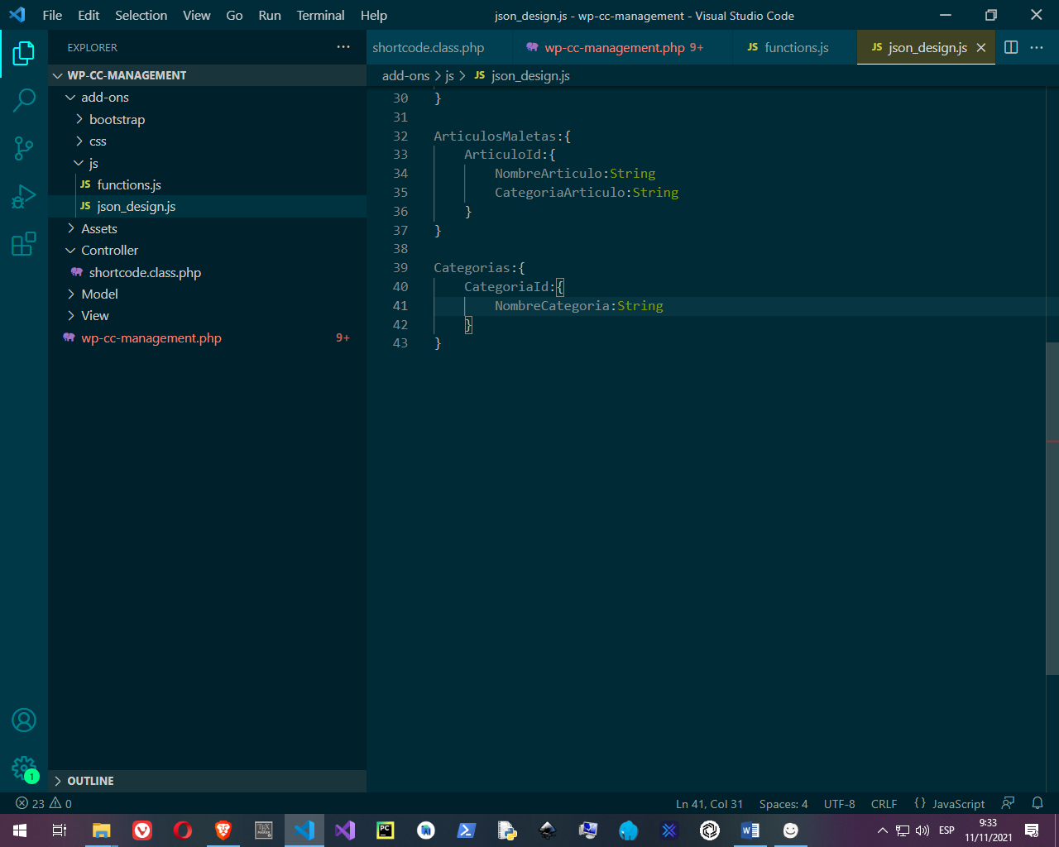Cada articulo tiene un identificador, ademas lo definen su nombre y la categoria a la que pertenece

Por ultimo las categorias solo tienen una identificacion y el nombre de la categoria

##### Diagrama de clases

El siguiente diagrama de clases se elaboró con el fin de ayudar a reconocer la estructura general, comportamiento y forma en que se relacionan los componen de la aplicación “Maleta Virtual”

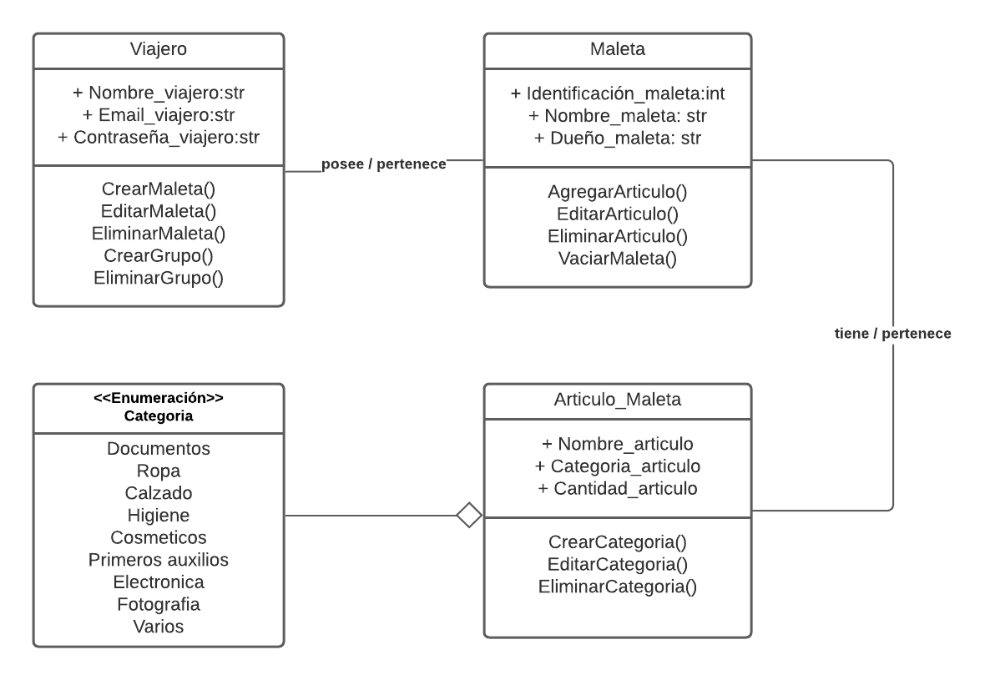

De manera que dentro de la aplicación habrá usuarios que podrán crear grupos de viaje y también tener una o más maletas; las cuales a su vez tendrán uno o más artículos que pertenecerán a distintas categorías.

#### Análisis de riesgo

Teniendo en mente las necesidades de control de artículos de viaje que se planea resolver se plantearon las siguientes interfaces de usuario, que buscan brindar una interfaz intuitiva y amigable para el usuario final.

Con estas primeras interfaces se pretende estructurar las bases para la base de implementación de la aplicación

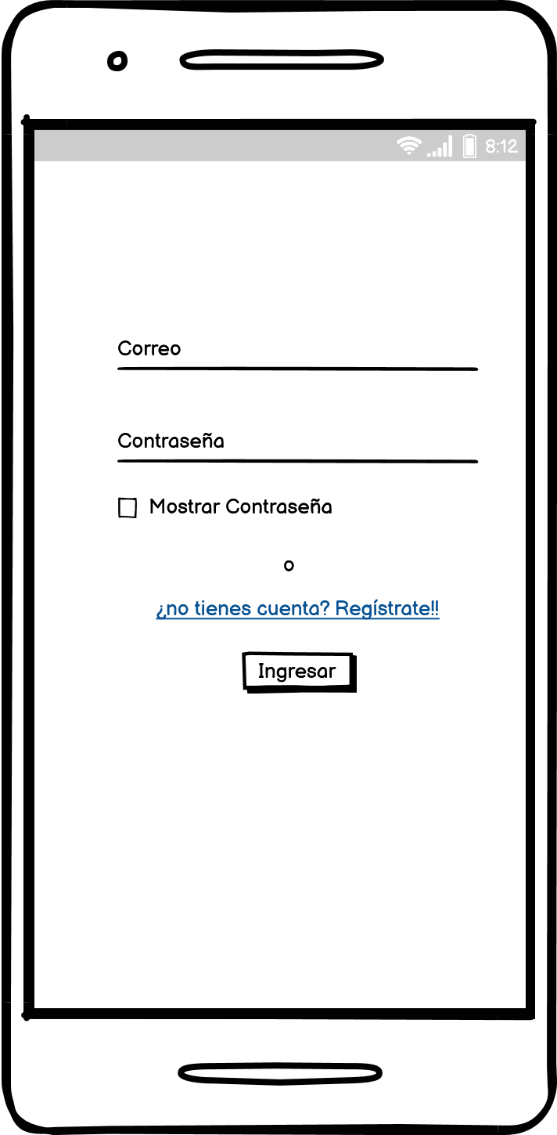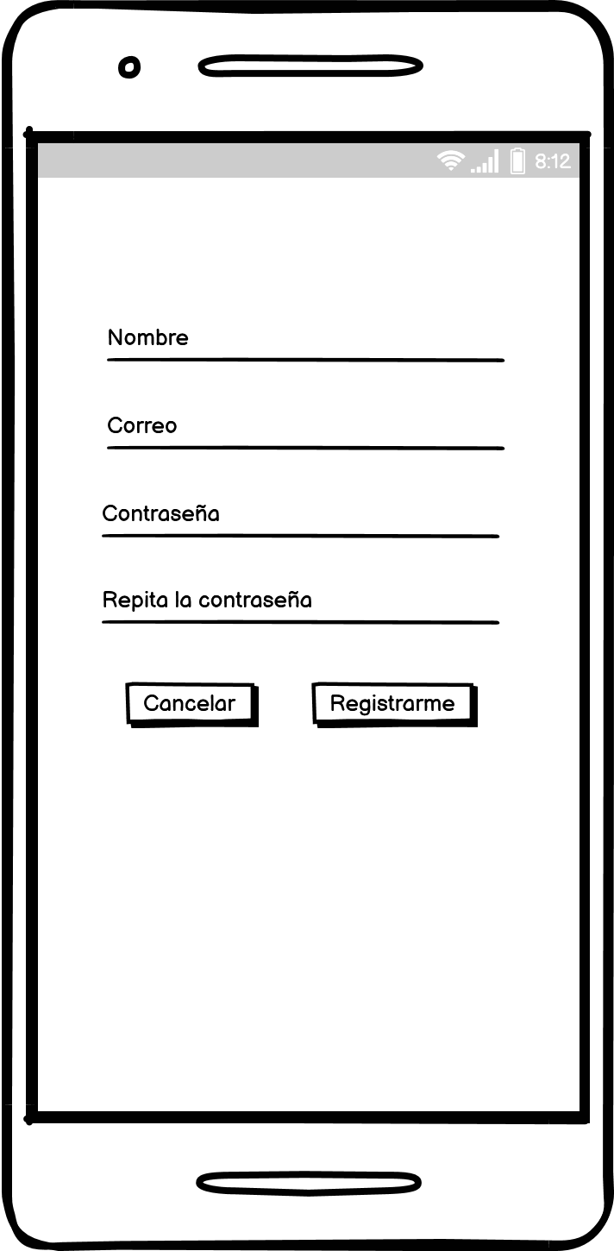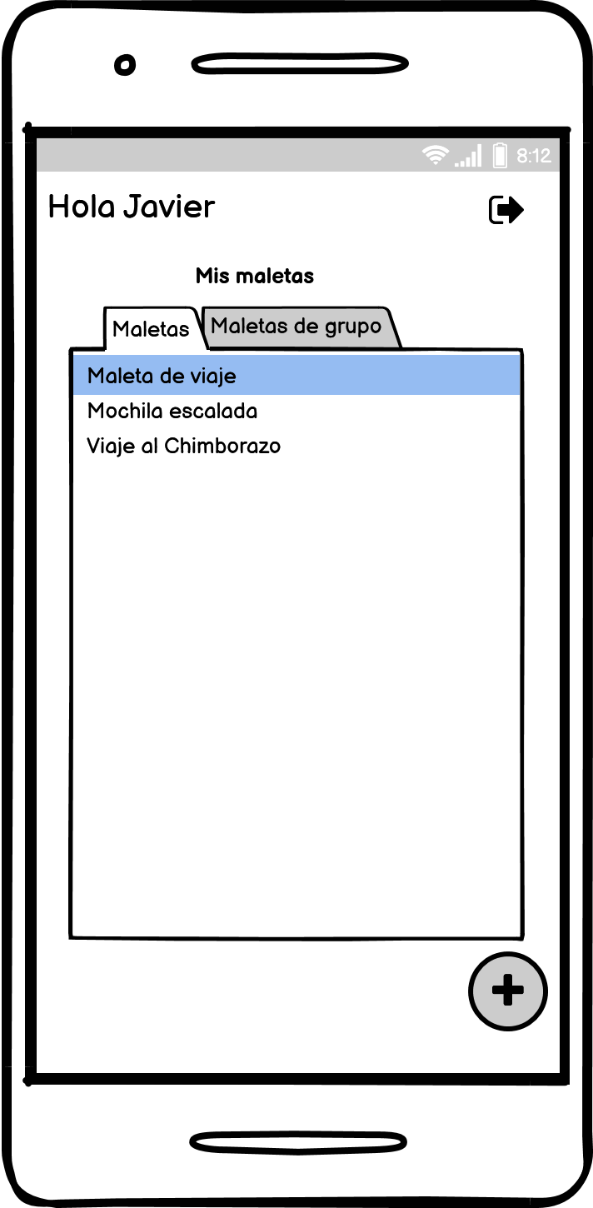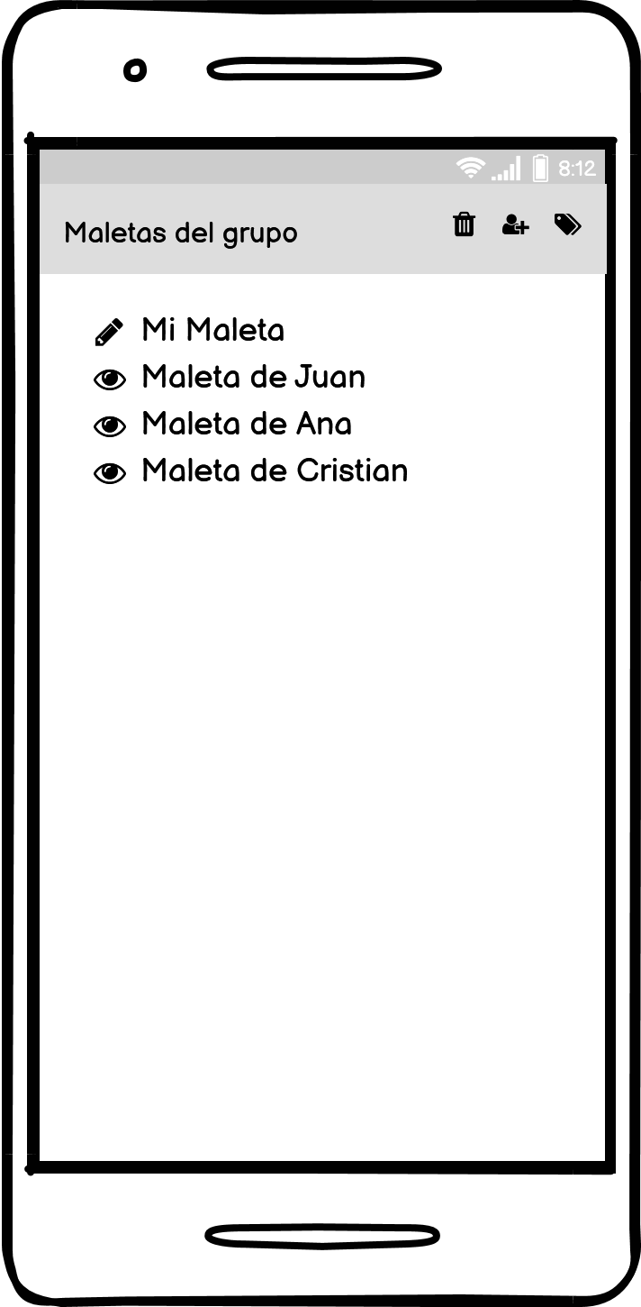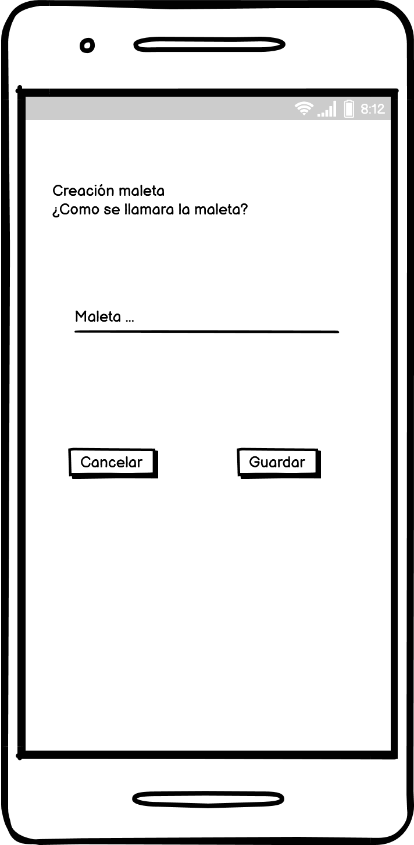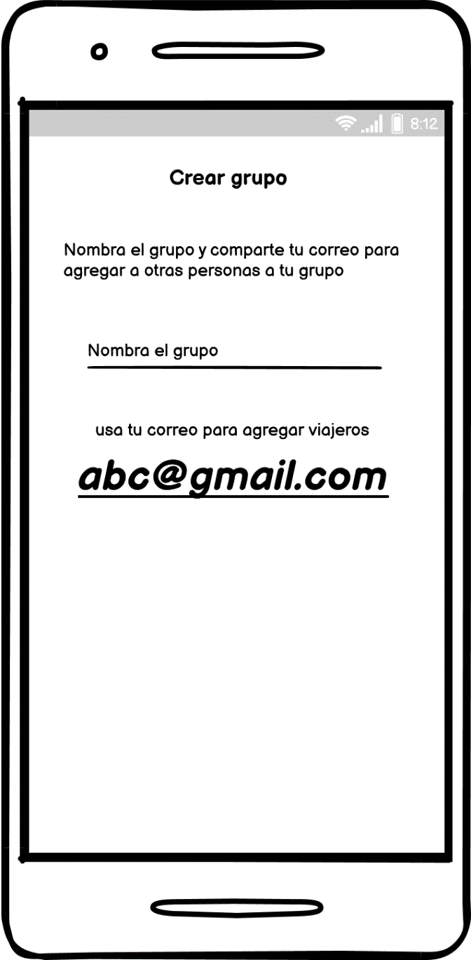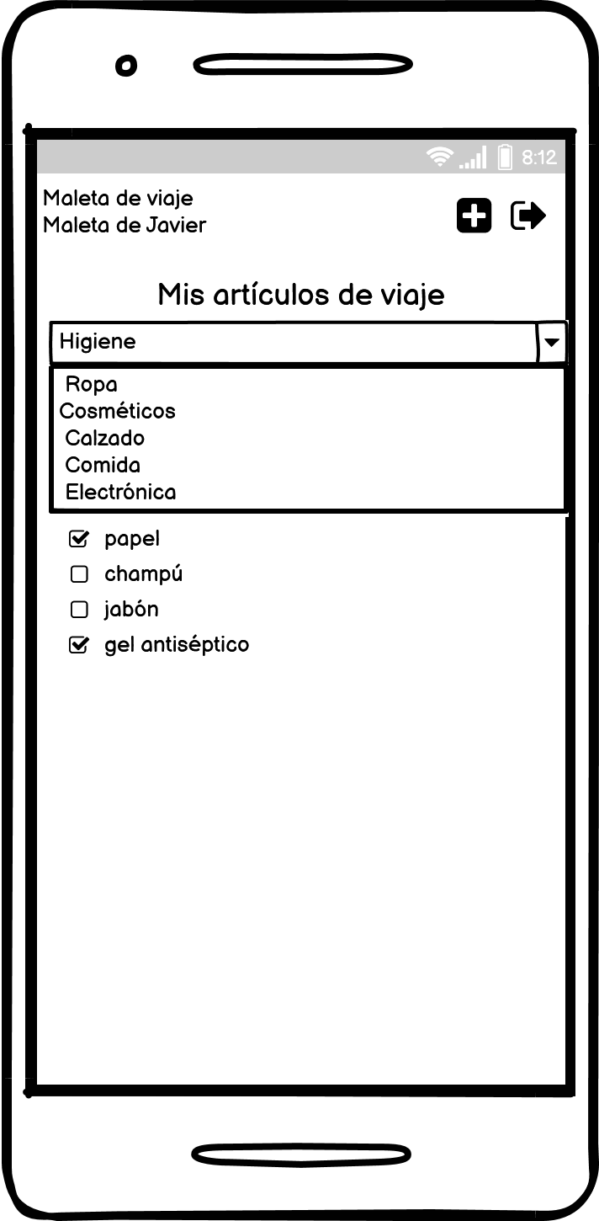

#### Implementación

Programación

Dentro del intervalo que se destinó para el desarrollo de la aplicación se obtuvo los siguientes acercamientos.

Búsqueda de errores

También se encontraron los siguientes problemas al implementar la aplicación

Pruebas

Las pruebas realizadas en un dispositivo físico arrojaron resultados positivos ya que la funcionalidad básica se cubrió, sin problemas después de la realizacion

#### Evaluación

### Segunda Iteración …

La presente iteración es la versión 0.02 del aplicativo móvil “Maleta Virtual”, en la cual se presentan los avances detallados en los siguientes puntos:

#### Planificación

#### Análisis de riesgo

#### Implementación

#### Evaluación

# Conclusión

# Discusión

Comparación con otros SO

Por que se realizo la app

# Recomendaciones

Aplicar el siguiente manual de usuario

# Bibliografía

[9:13 a. m., 31/10/2021] Alberto Cadena: PEDIDO 7895

Tipo de trabajo: Proyecto fin de ciclo (FP)

Asignatura: Ciclo Superior DAM

Normas de estilo: No hay normas

Título del trabajo: Maleta Virtual

Número de páginas: 40

Fecha de entrega: 18 de noviembre

Paga por realizar el trabajo: 150 dólares

Descripción: Cuando nos vamos de viaje en familia siempre se nos olvidan cosas, o no sabemos organizar bien la maleta. Yo siempre he echado en falta una app que, días previos al viaje, me permita guardar una lista de todo lo necesario.

Si encima vamos en familia, todos los miembros del viaje podrán ir añadiendo las cosas que creen necesarias. Entonces, y una vez tengamos que hacer la maleta en sí, bastaría con mirar esa lista.

También podríamos pensar en crear una única maleta o un grupo de maletas, del tipo: "Maleta de Juan", "Maleta de Ana", "Maleta de Lucas", siendo Ana y Lucas los hijos, por ejemplo, que puede controlar su contenido el padre, Juan, desde su propio dispositivo. O hacerlo cada uno individual y que Juan tenga que pedirle el dispositivo a Ana y Lucas para controlar el contenido de la maleta.

A su vez Ana y Lucas, solo podrían ver su maleta, y el padre o tutor, las del grupo.

Se trataría de dar a algunos usuarios la capacidad de ser administradores del grupo y a otros solo usuarios de su propia maleta.

El que crea el grupo es administrador, y a través de dos claves generadas por la aplicación, una para usuarios administradores y otra para usuarios normales, se realizaría el control antes indicado.

Para realizar esta App para dispositivos móviles, utilizaré el lenguaje de programación Kotlin en Android Studio. Trabajaré con al menos tres tablas guardadas en base de datos en Firebase (usuarios, maleta, artículos_maleta), sin perjuicio de que en a medida que vaya desarrollando la aplicación vea la necesidad de crear las que sean necesarias.

Lógicamente también necesito el código fuente por favor.

Formato seguido para plantear la fase de análisis de la iteración

* Definir el estudio de viabilidad
  + Requisitos
  + Costes, rentabilidad y factibilidad
* Definición detallada de los requisitos
  + Definir la problemática
  + Funciones y características de la app
* Análisis de definición de requisitos
  + Definir la solución de los problemas, dividiéndolos en tareas simples